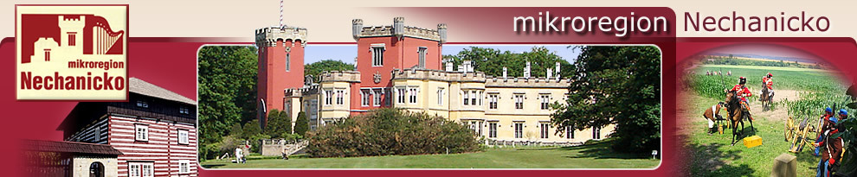
MS WORD úvod

14.4.2011 od 18:00 - 20:00 - ZŠ Nechanice
Osnova kurzu:
- seznámení s programem (jak a kde sehnat, možnosti programu a využití v praxi)
- prostředí programu
- používání klávesnice a význam jednotlivých kláves a základních klávesových zkratek
- práce se souborem (ukládání, otevírání, zavření)
- tvorba vlastního textu s následnou změnou formátu písma (velikost, řez, písmo, barva, podtržení)
- vzhled stránky (okraje, orientace papíru)
- úprava textu (kopírování, vkládání, vyjmutí, mazání)
- práce s odstavci (řádkování, zarovnání, tabulátory)
- odrážky a číslování

Školení je zdarma, počet míst je omezen. Závazné přihlášky posílejte do 12.4.2011 nejlépe emailem na ou@mokrovousy.cz, případně volejte na 498773921, 603168351. Školitel: Mgr. Petr Soukal

